Motivación de la regularización en finanzas

Problemas habituales en modelos financieros: sobreajuste, multicolinealidad y alta dimensionalidad
En el ámbito financiero, los modelos de regresión enfrentan varios desafíos que pueden comprometer su utilidad y robustez:
- Sobreajuste (overfitting): Es frecuente que los modelos ajusten excesivamente los datos históricos, capturando no solo la señal real sino también el ruido específico de la muestra. En finanzas, esto se traduce en modelos que muestran un rendimiento excelente sobre los datos de entrenamiento pero que fallan al generalizar sobre datos futuros o no vistos, lo que puede llevar a tomar decisiones de inversión erróneas y a sobreestimar la capacidad predictiva del modelo.
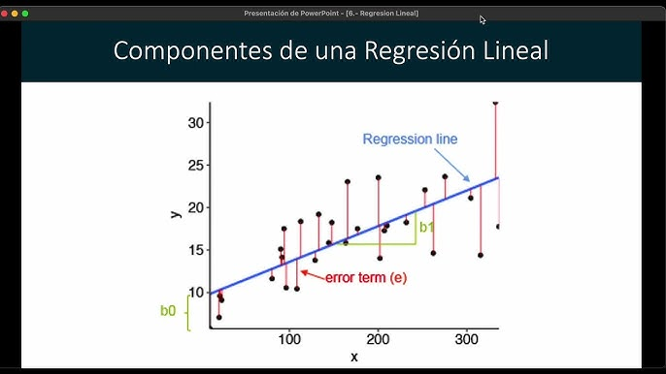
- Multicolinealidad: Los datos financieros suelen presentar variables explicativas altamente correlacionadas entre sí (por ejemplo, distintos indicadores macroeconómicos o precios de activos relacionados). Esta correlación dificulta la estimación precisa de los coeficientes del modelo, ya que pequeñas variaciones en los datos pueden provocar grandes cambios en los parámetros estimados, reduciendo la estabilidad y fiabilidad de las predicciones.
- Alta dimensionalidad: En muchos contextos financieros, el número de variables potencialmente relevantes puede superar ampliamente el número de observaciones disponibles (por ejemplo, en modelos multifactoriales o al analizar grandes universos de activos). Este exceso de variables aumenta el riesgo de sobreajuste y complica la interpretación de los resultados, dificultando la identificación de los factores realmente relevantes para la predicción.

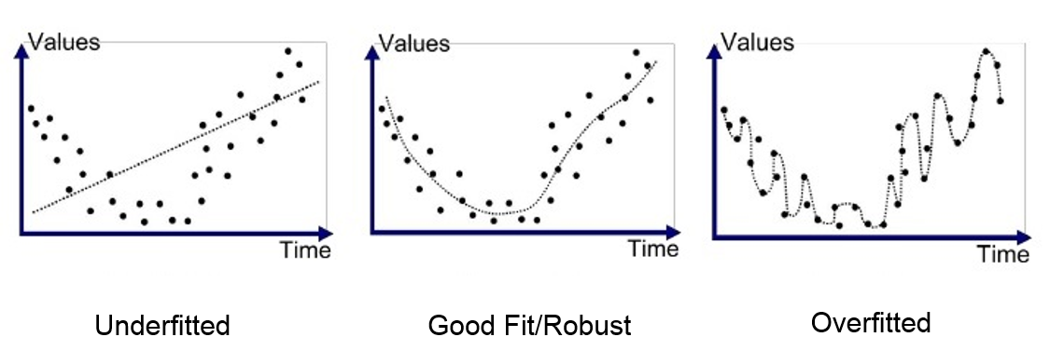Impacto en la predicción y la interpretación de los modelos
Estos problemas tienen consecuencias directas tanto en la capacidad predictiva como en la interpretación de los modelos financieros:
- Predicción: El sobreajuste y la alta dimensionalidad suelen conducir a modelos que funcionan bien en el pasado pero que fracasan en la predicción futura. La multicolinealidad, además, puede provocar inestabilidad en las predicciones ante pequeños cambios en los datos de entrada, lo que es especialmente problemático en mercados financieros, donde las condiciones pueden variar rápidamente.
- Interpretación: La multicolinealidad dificulta la interpretación de los coeficientes, ya que no es posible aislar el efecto individual de cada variable. En modelos con muchas variables, la interpretación se vuelve aún más compleja, y se corre el riesgo de atribuir importancia a variables que en realidad no aportan valor real al modelo. Esto puede llevar a conclusiones erróneas sobre los factores que realmente influyen en los precios o riesgos financieros.
La regularización surge como una respuesta a estos retos, permitiendo construir modelos más robustos y estables, que generalizan mejor y facilitan la interpretación, al penalizar la complejidad excesiva y controlar la influencia de variables redundantes o poco informativas.

Concepto general de regularización

Definición y objetivo: equilibrio entre ajuste y generalización
La regularización es una técnica fundamental en la construcción de modelos de regresión, especialmente relevante en el ámbito financiero, donde los datos suelen ser ruidosos y de alta dimensionalidad. Su objetivo principal es encontrar un equilibrio entre el ajuste del modelo a los datos históricos (training) y su capacidad de generalizar a nuevos datos (out-of-sample). Esto se logra introduciendo una penalización a la complejidad del modelo, que desincentiva la estimación de coeficientes excesivamente grandes o la inclusión de demasiadas variables irrelevantes.
En términos prácticos, la regularización añade un término extra a la función de coste del modelo de regresión. Este término penaliza la magnitud de los coeficientes, forzando al modelo a ser más conservador y menos propenso a capturar el ruido específico de la muestra. Así, el modelo resultante tiende a ser más robusto y menos sensible a pequeñas variaciones en los datos, lo que se traduce en una mejor capacidad predictiva fuera de muestra y en una mayor estabilidad de los resultados.
Diferencia entre modelos sin regularización y con regularización
- En un modelo de regresión sin regularización, el objetivo es minimizar únicamente el error de ajuste (por ejemplo, la suma de los errores cuadrados). Esto puede llevar a que el modelo ajuste demasiado los datos de entrenamiento, capturando incluso las fluctuaciones aleatorias o el ruido, fenómeno conocido como sobreajuste (overfitting). El resultado es un modelo que puede tener un desempeño muy pobre cuando se enfrenta a datos nuevos, ya que ha aprendido patrones espurios que no se repiten fuera de la muestra.
- En cambio, un modelo con regularización incorpora una penalización adicional en la función objetivo, que puede tomar distintas formas (L1 para Lasso, L2 para Ridge, entre otras). Esta penalización limita la magnitud de los coeficientes y, en el caso de Lasso, puede incluso forzar algunos de ellos a ser exactamente cero, realizando una selección automática de variables. El efecto es doble: por un lado, se reduce el riesgo de sobreajuste al evitar que el modelo se adapte en exceso a los datos de entrenamiento; por otro, se mejora la interpretabilidad y la estabilidad del modelo, ya que los coeficientes estimados son menos sensibles a pequeñas perturbaciones en los datos.
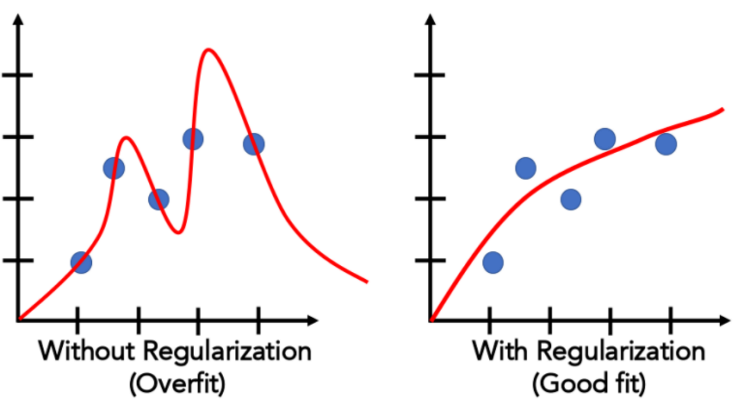En resumen, la regularización es una herramienta esencial para construir modelos financieros que sean útiles y fiables en la práctica, ayudando a evitar los problemas clásicos de sobreajuste y mejorando tanto la capacidad predictiva como la interpretación de los resultados.

Regresión Ridge (Regularización L2)

Fundamentos matemáticos: penalización L2 y su efecto en los coeficientes
La regresión Ridge es una técnica de regularización que modifica la función objetivo de la regresión lineal clásica añadiendo una penalización proporcional al cuadrado de la magnitud de los coeficientes (penalización L2). Matemáticamente, el modelo Ridge minimiza la siguiente función de coste:
$Cost = \sum_{i=1}^{n}{}{\left(y_{i}-\sum_{j=1}^{m}{}β_{j}x_{ij}\right)}^{2}+λ\sum_{i=1}^{m}{}{β_{j}}^{2}$

donde es el valor real, es el valor predicho, son los coeficientes del modelo, y es el parámetro de regularización que controla el grado de penalización.
El efecto principal de la penalización L2 es reducir la magnitud de los coeficientes, pero sin forzarlos exactamente a cero. Así, todos los predictores permanecen en el modelo, aunque su peso puede verse considerablemente reducido si no aportan información relevante. Esto contrasta con la regresión Lasso, que puede eliminar variables al hacer que algunos coeficientes sean exactamente cero.

Efecto de la penalización L2:
- Cuando $λ=0$, se recupera la regresión lineal clásica.
- Cuando $λ>0$, los coeficientes estimados tienden a reducir su magnitud, lo que aporta mayor estabilidad y robustez ante multicolinealidad y sobreajuste.
- La penalización nunca fuerza los coeficientes exactamente a cero, sino que los “encoge” hacia el origen.

Aplicación en finanzas: control de la multicolinealidad y estabilidad de los modelos
En el contexto financiero, la regresión Ridge es especialmente útil para abordar dos problemas frecuentes:
- Multicolinealidad: En los datos financieros, es habitual que existan variables explicativas altamente correlacionadas entre sí (por ejemplo, distintos factores macroeconómicos o precios de activos relacionados). La multicolinealidad puede hacer que los coeficientes estimados por regresión lineal ordinaria sean inestables y muy sensibles a pequeñas variaciones en los datos. Ridge, al penalizar la magnitud de los coeficientes, reduce esta inestabilidad y proporciona estimaciones más robustas.
- Estabilidad de los modelos: La penalización L2 actúa como un mecanismo de suavizado, evitando que los coeficientes crezcan desproporcionadamente para ajustarse a peculiaridades de la muestra (ruido). Esto resulta en modelos más estables y menos propensos al sobreajuste, lo que es fundamental en finanzas, donde los datos suelen ser ruidosos y las condiciones de mercado pueden cambiar rápidamente.

Ventajas y limitaciones en el contexto financiero

Ventajas
- Proporciona estimaciones de los coeficientes más estables y robustas ante la presencia de multicolinealidad.
- Reduce el riesgo de sobreajuste, mejorando la capacidad de generalización del modelo a nuevos datos.
- Es especialmente útil cuando el número de variables explicativas es grande en relación al número de observaciones, situación común en modelos multifactoriales o análisis de grandes universos de activos.

Limitaciones
- No realiza selección de variables: todos los predictores permanecen en el modelo, aunque con menor peso. Esto puede dificultar la interpretación cuando se manejan muchos factores.
- La elección del parámetro de regularización ($λ$) es crítico y debe realizarse cuidadosamente, habitualmente mediante validación cruzada, para evitar tanto el sobreajuste como el subajuste.
- Si existen variables irrelevantes, Ridge no las elimina, lo que puede afectar a la interpretabilidad del modelo en comparación con técnicas como Lasso.

Regresión Lasso (Regularización L1)

Fundamentos matemáticos: penalización L1 y selección automática de variables
La regresión Lasso (Least Absolute Shrinkage and Selection Operator) incorpora un término de penalización L1 a la función objetivo de la regresión lineal múltiple. Formalmente, el modelo Lasso busca minimizar:
$min_{β}\left\{\sum_{i=1}^{n}{}{\left(y_{i}-β_{o}-\sum_{j=i}^{m}{}β_{j}x_{ij}\right)}^{2}+λ\sum_{j=1}^{m}{}\left|β_{j}\right|\right\}$
donde:
- $y$ es la variable dependiente,
- $x$ son las variables explicativas,
- $β$ los coeficientes del modelo,
- $λ$ es el parámetro de regularización que controla la penalización.
La principal característica de la penalización L1 es que, además de reducir la magnitud de los coeficientes, puede forzar algunos de ellos exactamente a cero. Esto implica que el modelo realiza selección automática de variables, manteniendo solo aquellas que aportan información relevante para la predicción y eliminando las irrelevantes o redundantes.

Aplicación en finanzas: modelos interpretables y reducción de variables irrelevantes
En el contexto financiero, Lasso es especialmente útil cuando se dispone de un gran número de variables potencialmente explicativas (por ejemplo, factores macroeconómicos, indicadores de mercado, precios de activos, etc.) y se busca construir modelos que sean a la vez predictivos y fácilmente interpretables.
- Modelos interpretables: Al eliminar automáticamente variables irrelevantes, Lasso facilita la interpretación de los resultados, permitiendo identificar de manera clara qué factores realmente influyen en la variable objetivo (por ejemplo, el precio de un activo o el riesgo de crédito).
- Reducción de variables irrelevantes: En situaciones de alta dimensionalidad, donde el número de variables puede superar al de observaciones, Lasso ayuda a evitar el sobreajuste y a centrar el análisis en los factores más significativos, lo que es clave para la toma de decisiones financieras robustas.

Ventajas y limitaciones en el contexto financiero

Ventajas
- Selección automática de variables: Permite identificar y centrarse en los factores realmente relevantes, mejorando la interpretabilidad del modelo y facilitando la toma de decisiones.
- Prevención del sobreajuste: Al eliminar variables irrelevantes, reduce el riesgo de que el modelo se adapte al ruido de los datos históricos, mejorando la capacidad de generalización a nuevos escenarios.
- Adecuado para alta dimensionalidad: Es especialmente útil cuando el número de predictores es grande respecto al número de observaciones, situación frecuente en finanzas cuantitativas.

Limitaciones
- Sensibilidad a la multicolinealidad: Cuando existen variables altamente correlacionadas, Lasso tiende a seleccionar solo una y descartar el resto, lo que puede llevar a decisiones arbitrarias sobre qué variable conservar.
- Estimaciones sesgadas: Los coeficientes seleccionados tienden a estar más sesgados hacia cero que en otros métodos, lo que puede afectar la interpretación cuantitativa de los efectos.
- No siempre óptimo para todos los problemas: En algunos contextos, especialmente cuando todas las variables aportan información relevante aunque sea de forma redundante, puede ser preferible una técnica como Ridge, que no elimina variables sino que reduce su peso.

Comparativa entre Ridge y Lasso

Diferencias clave en el comportamiento de los coeficientes y la selección de variables

Característica | Regresión Ridge (L2) | Regresión Lasso (L1)
Penalización | Suma de los cuadrados de los coeficientes | Suma de los valores absolutos de los coeficientes
Efecto sobre los coeficientes | Reduce la magnitud de todos los coeficientes, pero ninguno llega exactamente a cero | Puede forzar algunos coeficientes exactamente a cero, eliminando variables del modelo
Selección de variables | No realiza selección automática: todas las variables permanecen en el modelo, aunque con menor peso | Realiza selección automática: solo permanecen las variables más relevantes
Interpretabilidad | Menor, especialmente si hay muchas variables poco relevantes | Mayor, ya que el modelo tiende a ser más sencillo y enfocado en las variables significativas
Manejo de multicolinealidad | Muy eficaz: distribuye el peso entre variables correlacionadas | Tiende a seleccionar una sola variable entre las correlacionadas y descartar el resto
Aplicación típica | Cuando se busca estabilidad y se sospecha que muchas variables aportan información redundante | Cuando se busca simplificar el modelo y seleccionar los factores más relevantes

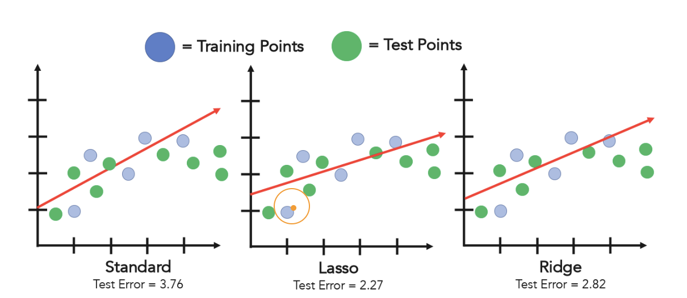Criterios para elegir una u otra técnica
Ridge es preferible cuando:
- Se sospecha que muchas variables pueden aportar información relevante, aunque sea de forma redundante.
- El problema presenta multicolinealidad elevada (variables explicativas muy correlacionadas).
- El objetivo es obtener predicciones estables y robustas, sin necesidad de interpretar cada coeficiente individualmente.
- Se trabaja en contextos donde la interpretabilidad no es la máxima prioridad, sino la robustez ante cambios en los datos.
Lasso es más adecuado cuando:
- Se dispone de un gran número de variables y se busca identificar cuáles son realmente relevantes para la predicción.
- La interpretabilidad del modelo es clave, por ejemplo, para justificar decisiones de inversión o identificar factores de riesgo.
- Se quiere evitar el sobreajuste eliminando variables irrelevantes o redundantes.
- El número de observaciones es limitado respecto al número de variables, y se necesita un modelo más parsimonioso.

Ejemplos aplicados a finanzas

Ejemplo de Ridge
Predicción de precios de activos con variables altamente correlacionadas
En la predicción de precios de activos financieros, es habitual utilizar modelos multifactoriales que incluyen numerosas variables explicativas, como indicadores macroeconómicos, factores sectoriales, tasas de interés, volatilidad implícita, entre otros. Muchas de estas variables suelen estar altamente correlacionadas, lo que genera problemas de multicolinealidad y puede hacer que los coeficientes estimados por una regresión clásica sean inestables y poco fiables.
La regresión Ridge (L2) es especialmente útil en este contexto. Al incorporar una penalización sobre la suma de los cuadrados de los coeficientes, Ridge reduce la magnitud de estos y estabiliza sus valores, permitiendo obtener predicciones más robustas y fiables incluso cuando las variables presentan alta correlación. Por ejemplo, al modelizar el precio de una acción del sector bancario utilizando como predictores tanto tasas de interés a diferentes plazos como índices sectoriales y macroeconómicos, Ridge ayuda a evitar que pequeñas variaciones en los datos históricos generen grandes cambios en las estimaciones, mejorando la estabilidad de las predicciones y la gestión del riesgo de la cartera.

Ejemplo de Lasso
Selección de factores relevantes en modelos multifactoriales de riesgo
En la gestión del riesgo financiero, es común construir modelos multifactoriales para explicar la variabilidad del rendimiento de una cartera o de un activo concreto. Estos modelos pueden incluir decenas o cientos de factores potenciales: factores de mercado, de estilo (valor, crecimiento, momentum), factores sectoriales, liquidez, etc. Sin embargo, no todos estos factores son relevantes para cada activo o cartera.
La regresión Lasso (L1) permite identificar de forma automática los factores más relevantes, ya que su penalización puede llevar a que algunos coeficientes sean exactamente cero, eliminando así variables irrelevantes del modelo. Por ejemplo, al analizar el riesgo de una cartera diversificada, Lasso puede seleccionar solo aquellos factores que realmente explican la mayor parte de la variabilidad del riesgo, descartando los que no aportan información significativa. Esto facilita la interpretación del modelo y ayuda a los gestores a centrarse en los verdaderos motores del riesgo y del rendimiento, mejorando la toma de decisiones y la comunicación con los inversores.

Consideraciones prácticas

Elección del parámetro de regularización (alfa/lambda) y su interpretación
El parámetro de regularización, conocido habitualmente como lambda ($λ$) o en algunos lenguajes de programación alfa ($α$), es un elemento clave en los modelos Ridge y Lasso. Su función es controlar el grado de penalización aplicado a los coeficientes del modelo:
- Un valor bajo de $λ$ implica una penalización leve, por lo que el modelo se comporta de manera similar a una regresión lineal clásica, corriendo mayor riesgo de sobreajuste.
- Un valor alto de $λ$ incrementa la penalización, reduciendo la magnitud de los coeficientes (en Ridge) o forzando algunos a cero (en Lasso), lo que puede llevar a un modelo demasiado simple y con pérdida de capacidad explicativa.
La selección óptima de $λ$ no es trivial y suele realizarse mediante técnicas de validación cruzada, donde se evalúa el rendimiento predictivo del modelo para diferentes valores de $λ$ sobre subconjuntos de los datos. El objetivo es encontrar el valor que mejor equilibre el ajuste a los datos de entrenamiento y la capacidad de generalización fuera de muestra.
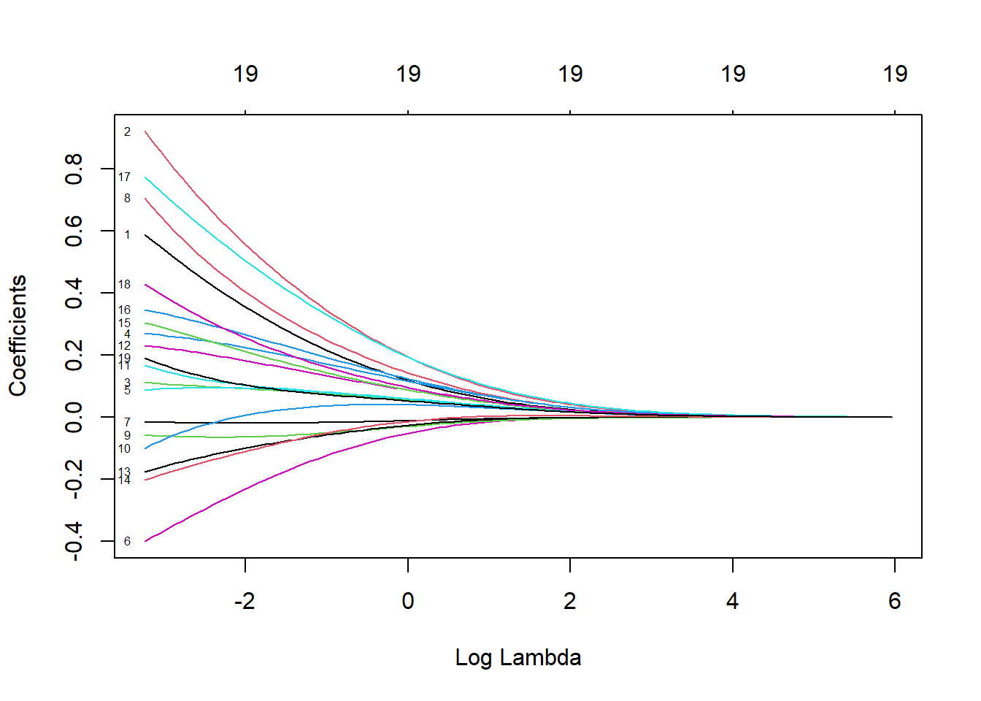

Implicaciones para la robustez y la capacidad predictiva fuera de muestra
El uso adecuado de la regularización, y en particular la correcta elección de , tiene un impacto directo en la robustez y la capacidad predictiva del modelo en datos no vistos:
- Robustez: La regularización ayuda a estabilizar los coeficientes, especialmente en presencia de multicolinealidad o alta dimensionalidad, reduciendo la sensibilidad del modelo a pequeñas variaciones en los datos de entrada. Esto es fundamental en finanzas, donde los datos suelen ser ruidosos y volátiles.
- Capacidad predictiva fuera de muestra: Un modelo correctamente regularizado tiende a generalizar mejor, evitando el sobreajuste a los datos históricos y proporcionando predicciones más fiables en nuevos escenarios. La validación cruzada es esencial para estimar esta capacidad de generalización antes de aplicar el modelo en la práctica.

Limitaciones y precauciones en la aplicación a datos financieros reales
Aunque la regularización es una herramienta poderosa, existen limitaciones y precauciones importantes en su uso en finanzas:
- Supuestos del modelo: Los modelos de regresión (incluidos Ridge y Lasso) asumen relaciones lineales, homocedasticidad y normalidad de los residuos. En la práctica financiera, estas condiciones no siempre se cumplen, lo que puede afectar la validez de las inferencias y predicciones.
- Estructura temporal y dependencia: En datos financieros, las observaciones suelen estar correlacionadas temporalmente (autocorrelación), lo que puede invalidar algunos procedimientos estándar de validación y estimación. Es recomendable emplear técnicas específicas de validación para series temporales, como la validación “walk-forward”.
- Riesgo de subajuste: Un valor excesivamente alto de puede llevar a modelos demasiado simples, que no capturan adecuadamente la relación entre las variables y pierden capacidad explicativa.
- Interpretabilidad: Aunque Lasso puede facilitar la interpretación al seleccionar variables, la presencia de variables altamente correlacionadas puede hacer que la selección sea inestable o arbitraria.
- Datos no estacionarios: Los cambios estructurales en los mercados pueden hacer que los patrones aprendidos en el pasado no se mantengan en el futuro, limitando la utilidad de cualquier modelo ajustado sobre datos históricos.

Conclusiones
La regularización mediante técnicas como Ridge (L2) y Lasso (L1) se ha consolidado como una herramienta imprescindible para el desarrollo de modelos de regresión robustos y útiles en el ámbito financiero. De la revisión teórica y aplicada realizada, se pueden extraer tres ideas fundamentales que resumen el valor y los retos de la regularización en finanzas:
1. La regularización es clave para construir modelos robustos y generalizables en entornos financieros complejos. En finanzas, los modelos de regresión se enfrentan habitualmente a problemas de sobreajuste, multicolinealidad y alta dimensionalidad. La regularización permite mitigar estos riesgos al penalizar la complejidad excesiva del modelo, logrando así coeficientes más estables y predicciones más fiables fuera de muestra. Esto es especialmente relevante en mercados donde los datos son ruidosos, las relaciones entre variables pueden ser inestables y la cantidad de información disponible puede superar fácilmente el número de observaciones relevantes.
2. Ridge y Lasso ofrecen soluciones complementarias según el objetivo: robustez frente a interpretabilidad. La regresión Ridge es especialmente eficaz para estabilizar modelos en presencia de variables altamente correlacionadas, manteniendo todos los predictores y distribuyendo su peso de forma más equilibrada. Por su parte, Lasso introduce la capacidad de selección automática de variables, eliminando aquellas que no aportan valor y simplificando la interpretación del modelo. La elección entre ambas técnicas debe basarse en la naturaleza del problema financiero: Ridge es preferible cuando se busca robustez y manejo de multicolinealidad, mientras que Lasso es la opción adecuada cuando la interpretabilidad y la identificación de factores clave son prioritarias.
3. La aplicación práctica requiere una cuidadosa calibración y un conocimiento profundo de las limitaciones. El éxito de la regularización depende en gran medida de la correcta elección del parámetro de penalización (lambda/alfa), que debe ser ajustado mediante validación cruzada para equilibrar ajuste y generalización. Además, es fundamental tener en cuenta las limitaciones inherentes a los modelos de regresión regularizados: supuestos de linealidad, posibles problemas de autocorrelación temporal, riesgo de subajuste con penalizaciones excesivas y la inestabilidad en la selección de variables cuando existen factores altamente correlacionados. El contexto financiero, marcado por cambios estructurales y no estacionaridad, exige aplicar estas técnicas con criterio y complementar el análisis cuantitativo con una interpretación experta de los resultados.

Bibliografía
- Hastie, T., Tibshirani, R., & Friedman, J. (2009). The elements of statistical learning: Data mining, inference, and prediction (2nd ed.). Springer.
- James, G., Witten, D., Hastie, T., & Tibshirani, R. (2013). An introduction to statistical learning: With applications in R. Springer.
- López de Prado, M. (2018). Advances in financial machine learning. Wiley.
- Margalef Roig, J., Miret Artés, S., & Outerelo Domínguez, E. (2020). Finanzas cuantitativas: Modelización y riesgo. Sanz y Torres.
- Statistical Learning. (s.f.). An introduction to statistical learning online book. https://www.statlearning.com/
- Aprenda estadísticas fácilmente. (s.f.). Qué es: Regresión penalizada. https://es.statisticseasily.com/glossario/what-is-penalized-regression/
- DataCamp. (s.f.). Tutorial de Lasso y regresión Ridge en Python. https://www.datacamp.com/es/tutorial/tutorial-lasso-ridge-regression
- BioinformáticaA. (s.f.). La regularización en modelos estadísticos y su importancia. https://bioinformaticaa.com/la-regularizacion-en-modelos-estadisticos-y-su-importancia/
- Funcas. (2019). Nuevos métodos de predicción económica con datos masivos. https://www.funcas.es/libro/nuevos-metodos-de-prediccion-economica-con-datos-masivos/

